Tomcat启动异常问题

# 问题1

启动eclipse是报 no java virtual machine was found after searching the following location

1、首先要确定你的JDK已经安装好；

2、环境变量也已经配置无误；

3、如果前面两个都没有问题，那就是路径的问题。因为Eclipse需要javaw.exe来启动，程序会先查找path目录，如果没有找到，这会在eclipse的安装目录下查找，再找不到就会报如上的错误。所以可以肯定的就是路径出问题了。来到eclipse的安装目录，找到eclipse.ini文件里的vm这行：

[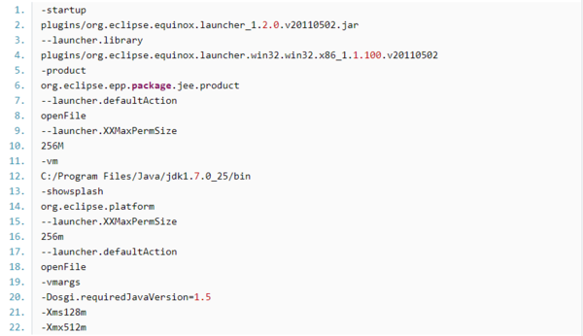](https://gss0.baidu.com/-Po3dSag_xI4khGko9WTAnF6hhy/zhidao/pic/item/bd3eb13533fa828b35bcba03f61f4134960a5ab6.jpg)

**-vm 这个地方就是问题所在，检查下面的目录对不对；**

我这里的问题就出在此，把C:/Program Files/Java/jdk1.7.0_25/bin改为C:/Program Files/Java/jdk1.6.0_25/bin就可以顺利启动了。

# 问题2

java 启动Tomcat报错：The specified JRE installation does not exist

启动TomCat服务报错：

The specified JRE installation does not exist

解决方法：

Eclipse：window->perferences->server->runtime Environment

选中服务器，Edit->重选JRE